**[史上最简单的SpringCloud教程 | 第五篇: 路由网关(zuul)](http://blog.csdn.net/forezp/article/details/69939114)**

<http://blog.csdn.net/forezp/article/details/69939114>  本文出自[方志朋的博客](http://blog.csdn.net/forezp" \t "_blank)

在微服务架构中，需要几个基础的服务治理组件，包括服务注册与发现、服务消费、负载均衡、断路器、智能路由、配置管理等，由这几个基础组件相互协作，共同组建了一个简单的微服务系统。一个简答的微服务系统如下图：

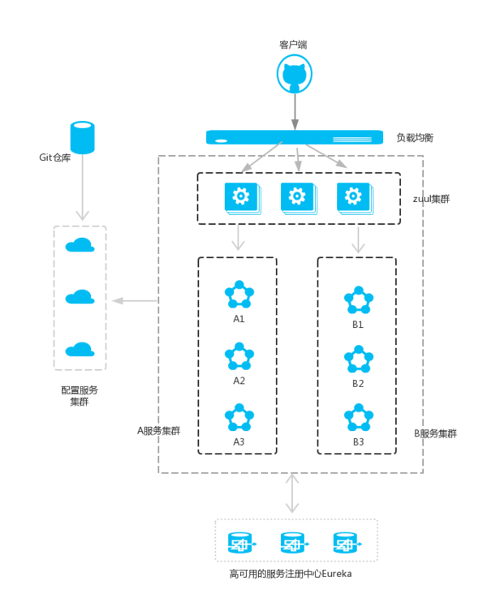   
**注意：A服务和B服务是可以相互调用的，作图的时候忘记了。并且配置服务也是注册到服务注册中心的。**

在Spring Cloud微服务系统中，一种常见的负载均衡方式是，客户端的请求首先经过负载均衡（zuul、Ngnix），再到达服务网关（zuul集群），然后再到具体的服。，服务统一注册到高可用的服务注册中心集群，服务的所有的配置文件由配置服务管理（下一篇文章讲述），配置服务的配置文件放在git仓库，方便开发人员随时改配置。

一、Zuul简介

Zuul的主要功能是路由转发和过滤器。路由功能是微服务的一部分，比如／api/user转发到到user服务，/api/shop转发到到shop服务。zuul默认和Ribbon结合实现了负载均衡的功能。

zuul有以下功能：

* Authentication
* Insights
* Stress Testing
* Canary Testing
* Dynamic Routing
* Service Migration
* Load Shedding
* Security
* Static Response handling
* Active/Active traffic management

二、准备工作

继续使用上一节的工程。在原有的工程上，创建一个新的工程。

三、创建service-zuul工程

其pom.xml文件如下：

<?xml version="1.0" encoding="UTF-8"?>

<project xmlns="http://maven.apache.org/POM/4.0.0" xmlns:xsi="http://www.w3.org/2001/XMLSchema-instance"

xsi:schemaLocation="http://maven.apache.org/POM/4.0.0 http://maven.apache.org/xsd/maven-4.0.0.xsd">

<modelVersion>4.0.0</modelVersion>

<groupId>com.forezp</groupId>

<artifactId>service-zuul</artifactId>

<version>0.0.1-SNAPSHOT</version>

<packaging>jar</packaging>

<name>service-zuul</name>

<description>Demo project for Spring Boot</description>

<parent>

<groupId>org.springframework.boot</groupId>

<artifactId>spring-boot-starter-parent</artifactId>

<version>1.5.2.RELEASE</version>

<relativePath/> <!-- lookup parent from repository -->

</parent>

<properties>

<project.build.sourceEncoding>UTF-8</project.build.sourceEncoding>

<project.reporting.outputEncoding>UTF-8</project.reporting.outputEncoding>

<java.version>1.8</java.version>

</properties>

<dependencies>

<dependency>

<groupId>org.springframework.cloud</groupId>

<artifactId>spring-cloud-starter-eureka</artifactId>

</dependency>

<dependency>

<groupId>org.springframework.cloud</groupId>

<artifactId>spring-cloud-starter-zuul</artifactId>

</dependency>

<dependency>

<groupId>org.springframework.boot</groupId>

<artifactId>spring-boot-starter-web</artifactId>

</dependency>

<dependency>

<groupId>org.springframework.boot</groupId>

<artifactId>spring-boot-starter-test</artifactId>

<scope>test</scope>

</dependency>

</dependencies>

<dependencyManagement>

<dependencies>

<dependency>

<groupId>org.springframework.cloud</groupId>

<artifactId>spring-cloud-dependencies</artifactId>

<version>Dalston.RC1</version>

<type>pom</type>

<scope>import</scope>

</dependency>

</dependencies>

</dependencyManagement>

<build>

<plugins>

<plugin>

<groupId>org.springframework.boot</groupId>

<artifactId>spring-boot-maven-plugin</artifactId>

</plugin>

</plugins>

</build>

<repositories>

<repository>

<id>spring-milestones</id>

<name>Spring Milestones</name>

<url>https://repo.spring.io/milestone</url>

<snapshots>

<enabled>false</enabled>

</snapshots>

</repository>

</repositories>

</project>

在其入口applicaton类加上注解@EnableZuulProxy，开启zuul的功能：

@EnableZuulProxy

@EnableEurekaClient

@SpringBootApplication

public class ServiceZuulApplication {

public static void main(String[] args) {

SpringApplication.run(ServiceZuulApplication.class, args);

}

}

加上配置文件application.yml加上以下的配置代码：

eureka:

client:

serviceUrl:

defaultZone: http://localhost:8761/eureka/

server:

port: 8769

spring:

application:

name: service-zuul

zuul:

routes:

api-a:

path: /api-a/\*\*

serviceId: service-ribbon

api-b:

path: /api-b/\*\*

serviceId: service-feign

首先指定服务注册中心的地址为[http://localhost:8761/eureka/](http://localhost:8761/eureka/" \t "_blank)，服务的端口为8769，服务名为service-zuul；以/api-a/ 开头的请求都转发给service-ribbon服务；以/api-b/开头的请求都转发给service-feign服务；

依次运行这五个工程;打开浏览器访问：[http://localhost:8769/api-a/hi?name=forezp](http://localhost:8769/api-a/hi?name=forezp" \t "_blank) ;浏览器显示：

hi forezp,i am from port:8762

打开浏览器访问：[http://localhost:8769/api-b/hi?name=forezp](http://localhost:8769/api-b/hi?name=forezp" \t "_blank) ;浏览器显示：

hi forezp,i am from port:8762

这说明zuul起到了路由的作用

四、服务过滤

zuul不仅只是路由，并且还能过滤，做一些安全验证。继续改造工程；

@Component

public class MyFilter extends ZuulFilter{

private static Logger log = LoggerFactory.getLogger(MyFilter.class);

@Override

public String filterType() {

return "pre";

}

@Override

public int filterOrder() {

return 0;

}

@Override

public boolean shouldFilter() {

return true;

}

@Override

public Object run() {

RequestContext ctx = RequestContext.getCurrentContext();

HttpServletRequest request = ctx.getRequest();

log.info(String.format("%s >>> %s", request.getMethod(), request.getRequestURL().toString()));

Object accessToken = request.getParameter("token");

if(accessToken == null) {

log.warn("token is empty");

ctx.setSendZuulResponse(false);

ctx.setResponseStatusCode(401);

try {

ctx.getResponse().getWriter().write("token is empty");

}catch (Exception e){}

return null;

}

log.info("ok");

return null;

}

}

* filterType：返回一个字符串代表过滤器的类型，在zuul中定义了四种不同生命周期的过滤器类型，具体如下：   
  + pre：路由之前
  + routing：路由之时
  + post： 路由之后
  + error：发送错误调用
  + filterOrder：过滤的顺序
  + shouldFilter：这里可以写逻辑判断，是否要过滤，本文true,永远过滤。
  + run：过滤器的具体逻辑。可用很复杂，包括查sql，nosql去判断该请求到底有没有权限访问。

这时访问：<http://localhost:8769/api-a/hi?name=forezp> ；网页显示：

token is empty

访问 <http://localhost:8769/api-a/hi?name=forezp&token=22> ；   
网页显示：

hi forezp,i am from port:8762

本文源码下载：   
<https://github.com/forezp/SpringCloudLearning/tree/master/chapter5>

五、参考资料：

[router\_and\_filter\_zuul](http://projects.spring.io/spring-cloud/spring-cloud.html#_router_and_filter_zuul)